LE METALLOPHONE

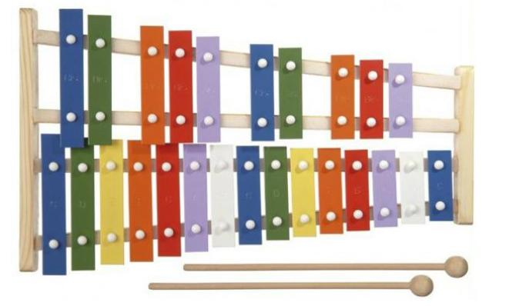

Comment construire de nouvelles lames pour ce métallophone ?

